HOTEL SANTA CATERINA ***
MARINA DI CAMPO

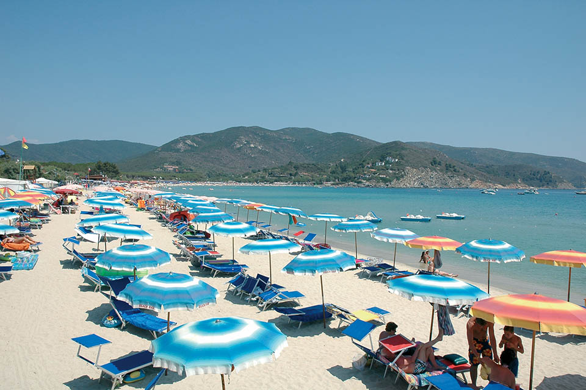
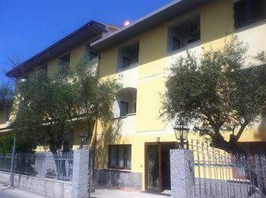

QUOTA INDIVIDUALE € 520,00

SUPPLEMENTO CAMERA SINGOLA Euro 125,00

Iscrizione con il versamento dell’acconto di Euro 150,00

Saldo Entro il 7/03/2019

Organizzazione Tecnica – Grifo Viaggi To - Perugia

Sede di Novara - Via dei Caccia 7/B - Tel. 0321/6751054/42 - fax 0321-6751041 etsi@cislnovara.it
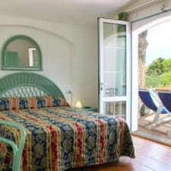
Situato nella zona residenziale di Marina di Campo, l'Hotel Santa Caterina è il luogo ideale per trascorrere una vacanza all'Isola d'Elba. La sua posizione infatti permette di raggiungere in meno di 5 minuti a piedi la lunga spiaggia di sabbia e con una breve passeggiata il centro storico del paese con le sue attrazioni, uno delle più importanti località del turismo isolano. A soli dieci minuti d'auto potete raggiungere alcune fra le più belle spiagge della costa meridionale e settentrionale dell'Elba.
L'albergo offre un ambiente semplice ma accogliente e del tutto familiare sempre disponibile a darvi tutte le informazioni per la vostra vacanza.
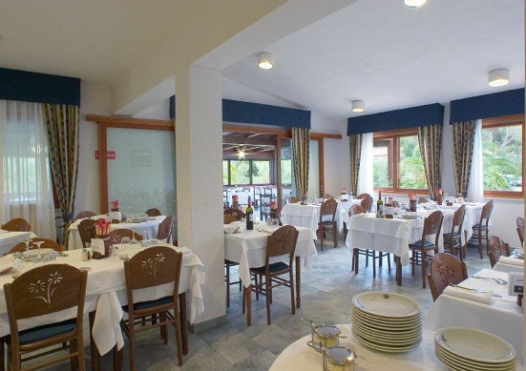
Ristorazione L’hotel propone una sistemazione in Pensione Completa con bevande ai pasti.
La colazione offre croissant vuoti o con marmellata, crema e cioccolata, frutta fresca, panini, yogurt, frutta sciroppata, caffè americano, crostate, plum-cake, burro, formaggio, affettato, succhi di frutta, marmellate Bio, miele, latte fresco, latte di soia, cappuccino e caffè espresso!
Per il pranzo e la cena una cucina tradizionale elbana ed internazionale molto curata con varietà di menù a base di carne o pesce.
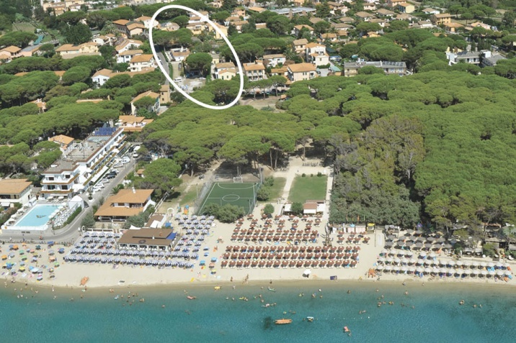
Servizi
Dispone di un ampio parcheggio privato recintato, ascensore, custodia valori presso la reception, sala soggiorno, bar, sala da pranzo climatizzata. Inoltre, a disposizione degli ospiti, una piccola pineta privata dove trascorrere piacevoli momenti di relax. La prima colazione è al buffet mentre i pasti principali sono serviti al tavolo.
Le camere
La maggior parte con balcone o altrimenti con giardino, sono tutte dotate di aria condizionata, Wi-Fi, Tv Sat, cassaforte, frigo bar, telefono, servizi con doccia e asciugacapelli. Disponibili camere per famiglie (4-5 letti).
La Quota comprende:
- Trasferimento in Bus da Novara a Marina di Campo e ritorno
- Traghetto A/R da Piombino
- Accompagnatore minimo 25 partecipanti
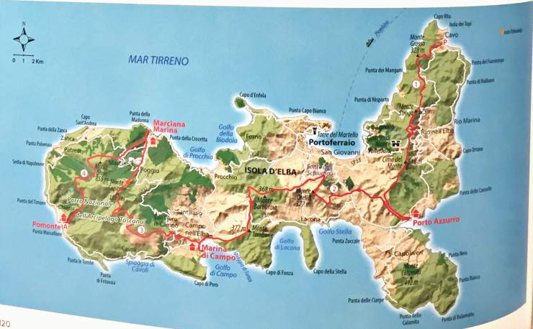
- Sistemazione in camere doppie/singole con servizi privati.
- Assistenza da parte di un incaricato al porto di Portoferraio
- Materiale informativo dell'Isola d'Elba fornito in concomitanza dell'assistenza.
- Trattamento n.07 pensioni complete – bevande incluse dalla cena del primo giorno al pranzo dell’ottavo giorno
- Drink di benvenuto e colazioni a buffet
- Festa di arrivederci
- bevande ¼ vino + ½ minerale durante i pasti
- Assicurazione medico/bagaglio
La Quota non comprende:
Tutto quanto non indicato nella quota comprende – Tassa di soggiorno – Extra personali

